Poštovani,
28. prosinca 2020. preživjeli smo prve potrese koji su unijeli nemir i strah u naše živote, ali ni približno nismo mogli naslutiti što će donijeti 29. prosinac 2020. Potres jačine 6.2 po Richteru uništio je naše gradove, naše domove, našu školu, u desetak sekundi nestalo je sve što smo stvarali i gradili godinama nakon Domovinskog rata.
I inače siromašan kraj, ovim potresima koje proživljavamo proteklih mjesec dana, potpuno je devastiran. Od 470 učenika, njih preko dvjesto ne živi u svojim kućama. Smješteni su u kontejnere, kamp kućice ili kod rodbine. U našoj školi trenutno radi 83 djelatnika koji su većinom s ovog područja i kojima su domovi u potresu oštećeni, a na žalost čak 4 kolegice ostale su u potresu bez svog doma.
Naša škola srećom dobila je zelenu naljepnicu, što znači da nije statički ugrožena iako su određeni prostori i učionice dobile narančastu ili crvenu oznaku. Stradale su učionice, kabineti i dio opreme. 25. siječnja 2021.krenuli smo s online nastavom. Svi se nadamo skoroj i brzoj sanaciji škole te povratku i učenika, i djelatnika u školske klupe.
Zahvaljujemo se na svakoj ukazanoj pažnji, podršci i pomoći.
Ravnateljica
Robertina Štajdohar

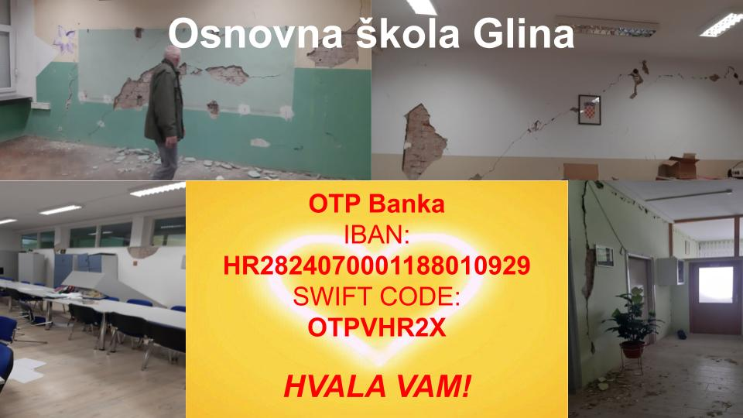

Poštovane kolegice i kolege , pozdrav i zahvala svima koji su se odazvali pozivu
Nadam se da se čujemo i da će nam veze omogućiti kratak dogovor sukladno najavama
- Kao što je vidljivo iz dopisa koje sam poslao današnji sastanak ima zadatak dodatno rasvijetliti potrebe i preporuke za iste koje smo dobili od strane ogranka HUROŠ a SM županije , našeg predsjedništva i škole Glina
- Prvi dopis sam dobio od kolegice Antonije Mirosavljević -predsjednice Huroš SM županije
- Poslao sam vam na znanje njihovu preporuku za uključivanje u pomoć
- Poznato mi je da su neke škole već od početka skupljali pomoć za razne potrebe te organizirali prijevoz i dostavu za pogođena područja
- Dopustite samo nekoliko napomena
- Sisačko Mosl.županija -površinom najveća u RH 2x veća od Istre sa 168000 stanovnika
- Prijedlog je i bolje reći preporuka naše Udruge da se pomoć prikuplja po nekoliko načela
1. Svaka županija pomaže jednu školu radi ravnomjernosti pomoći ( prilog tablica )
2. Raspodjela prikupljanja pomoći po mjesecima s obzirom na potrebe u narednih pola godine ( mogući dogovor predsjedništva našeg ogranka )
3. Naravno ovo je samo preporuka naše Udruge a svaka škola će napraviti ono što misli da je najbolja opcija za podršku
4. ne treba zanemariti činjenicu da nije lako uvijek organizirati veće pošiljke bez dogovora sa mogućim prijevoznikom što košta..
5. isto tako prikupljanje novčane pomoći može ići i preko društva crvenog križa ako je nekom lakše

- Zašto škola OŠ Glina jedina na području Grada sa 2 područne škole 470 učenika i preko 80 zaposlenika okuplja učenike sa jako širokog područja slabo naseljenog i slabo povezanog
- Preko 200 učenika trenutno živi u kontenejrima i polovica zaposlenika , 4 zaposlenika imaju potpuno srušene kuće
- Ne sumnjam u vaše dobre namjere n, ne sumnjam u vašu želju da se na neki način uključimo u pomoć potrebitima , ne sumnjam niti u poruku našoj dijeci koju im šaljemo u ovim okolnostima , ne sumnjam u naše roditelje i sve naše ljude da smo svi jedno kad je najpotrebnije , da ne postoje plavi i crveni , žuti i zeleni , lijevi i desni nego samo jedno srce za jedan dom
- To smo puno puta pokazali i znam da će to biti i ovaj put
- Ima ona jedna poslovica „ Čovjek možda ne bira mjesto gdje će se roditi niti vrijeme u kojem če se roditi ali sigurno bira da bude Čovjek uvijek i svuda
Pozivam sve da nađu neki svoj put za pomoć i podršku ma kako se god ona očitovala
U prilogu vam danas šaljem pismo ravnateljice OŠ Glina i broj računa za moguće novčane uplate ,
U Ime OŠ Glina ( broj ravnateljice za konkretna pitanja ) i Ogranka HUROŠ-a SM županije i svoje vlastito ime Hvala svima koji već jeste ili se u budućnosti priključite navedenoj inicijativi

